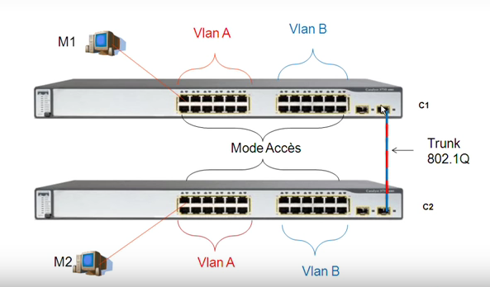

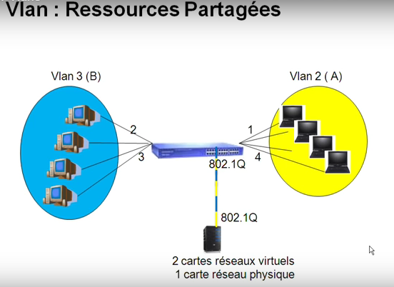

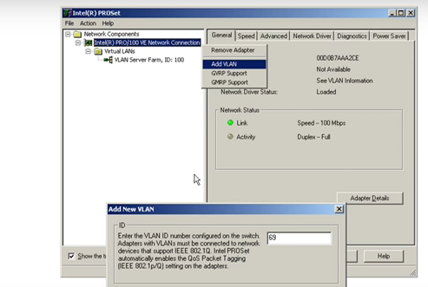

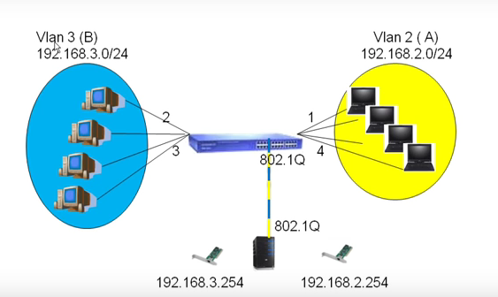

Si 20 vlan et 20 serveurs ce n’est pas possible

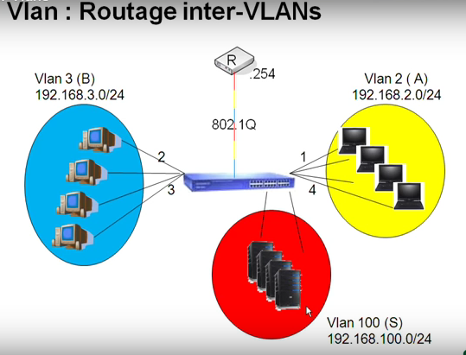
L’intérêt des switchs L3 ?
Tout d’abord le coté performance. Nous pourrons profiter du fond de panier du switch (capacité du switch).
Dans l’exemple suivant, le switch L3 pourra sans problème router du trafic allant de PC1 à PC2 et de PC3 à PC4 simultanément.
Alors que dans une topologie Routeur On A Stick, le lien Routeur – Switch aurait (potentiellement) été saturé.

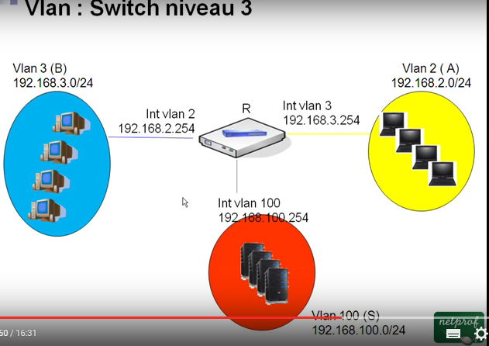

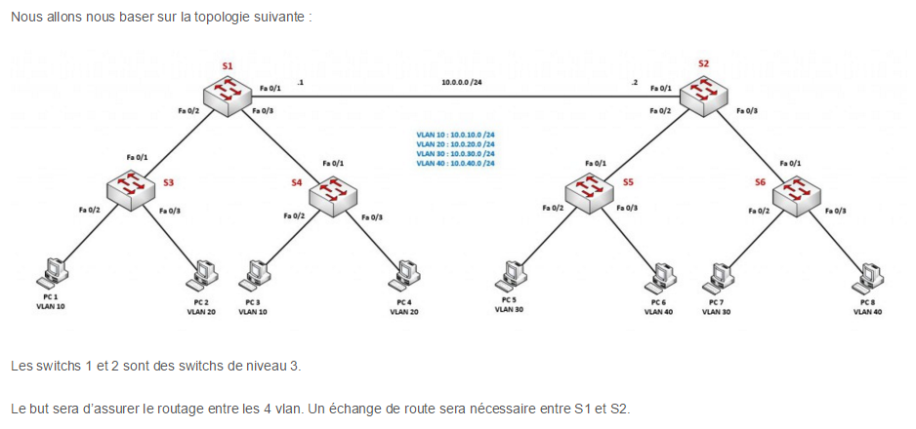

Création des SVI
Maintenant que la configuration de base des VLAN est en place, nous pouvons créer les SVI.
Il s’agit d’interfaces virtuelles. Sur le switch de niveau 3, nous devrons créer une interface par Vlan.
Voici comment faire :
Switch-1(config)#interface vlan 10
Switch-1(config-if)#ip address 10.0.10.1 255.255.255.0
Switch-1(config)#interface vlan 20
Switch-1(config-if)#ip address 10.0.20.1 255.255.255.0

Il faut ensuite active la fonction de routage du switch :
Switch-1(config)#ip routing

Vous pouvez voir les SVI comme ceci :
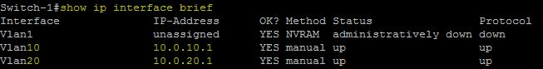
Voici la suite pour S2 :
Switch-2(config)#interface vlan 30
Switch-2(config-if)#ip address 10.0.30.1 255.255.255.0
Switch-2(config)#interface vlan 40
Switch-2(config-if)#ip address 10.0.40.1 255.255.255.0

Switch-2(config)#ip routing
Pour le lien S1 – S2, nous allons faire une configuration typique d’un routeur.
Voici comment :
Switch-1(config)#interface fastEthernet 0/1
Switch-1(config-if)#no switchport
Switch-1(config-if)#ip address 10.0.0.1 255.255.255.0

Switch-2(config)#interface fastEthernet 0/1
Switch-2(config-if)#no switchport
Switch-2(config-if)#ip address 10.0.0.2 255.255.255.0

Enfin, pour le routage entre S1 et S2, nous avons deux options :
- Utiliser des routes statiques
- Utiliser un protocole de routage

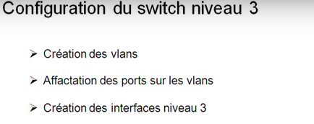

http://www.networklab.fr/routage-inter-vlan-et-switch-l3/
N’hesitez pas à visionner http://www.netprof.fr/Voir-le-cours-en-video/Informatique/Reseau/14-Routage-Inter-Vlans,6,153,2247,1.aspx

